

第５６回（平成２６年度）大阪府





統計グラフコンクール



**府民の皆様に統計グラフの作成を通じて、統計への理解と関心、親しみを深めていただくことを目的として、統計グラフを使った作品を募集します。**

✽応募資格✽  
　大阪府内に在住、在学、在勤する小学生以上の方ならどなたでも応募できます。

✽応募区分✽  
コンクールは次の６つの部門に分かれています。  
●第１部…小学校１・２年生の児童  
●第２部…小学校３・４年生の児童  
●第３部…小学校５・６年生の児童  
●第４部…中学校の生徒  
●第５部…高等学校以上の生徒、学生及び一般の方  
●パソコン統計クラブの部…小学生以上の方

✽テーマ✽  
　各部とも自由です。ただし、小学校４年生以下の児童の応募については、児童が観察・調査したものを統計グラフにしたものとします。

✽用紙のサイズ✽  
　７２．８ｃｍ×５１．５ｃｍの用紙に作成してください。

✽表彰等✽  
　表彰式は平成２６年１１月下旬の予定です。入賞作品のうち優秀な作品は、公益財団法人統計情報研究開発センターが主催する全国コンクールへ出品します。

✽その他✽  
　応募に当たっては、「第５６回（平成２６年度大阪府統計グラフコンクール募集要領をご参照ください。また、下記ホームページには募集要領、グラフの作り方、過去の入賞作品などを掲載しています。

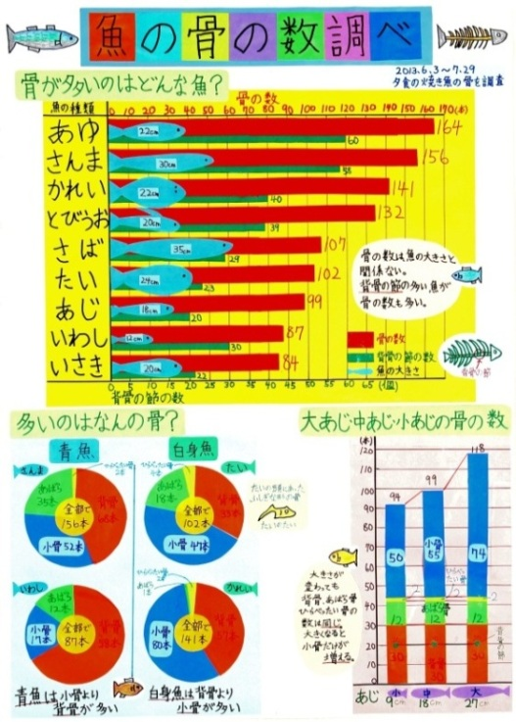









[](http://www.pref.osaka.lg.jp/toukei/gcon/index.html)

作品大募集！！

９／４（木）だよ！

しめ切りは

**応募先及び問い合わせ先**　大阪府総務部統計課　情報・分析グループ　　　　　　　　　　　　　　　　　　　電話：０６－６２１０－９１９６　／ＦＡＸ：０６－６６１４－６９２１

【主催】大阪府　　【後援】大阪府教育委員会、NHK大阪放送局　　【協賛】日本写真映像専門学校

**ちゅうず　 なんにゃん　めぇーく　しらびっと**

寝屋川市立堀溝小学校

松本　聡太さんの作品

第５５回大阪府第２部特選作品

（第６１回全国コンクール入選作品）

**検索**